台北市立松山高中九十一學年度第二學期第一次期中考高一地理科試題
1－10班
一、單選題：(請選擇最適當或最完整的答案。1~20題，每題1.5分，21~47題，每題2分。答錯不倒扣)
- 原始農牧活動生產力低且活動範圍的空間廣大，造成此現象的原因為何？ (A)勞力不足 (B)科技水準低 (C)環境負載力低 (D)交通不便 (E)市場需求太少。
- 集約農業與粗放農業最大的差異何在？ (A)前者農地面積大，後者面積小 (B)前者作物種類少，後者種類多 (C)前者每個農人產量高，後者低 (D)前者生產技術高，後者低 (E)前者單位面積產量高，後者低。
- 下表是某一農家的年中行事曆，請問表中所顯示的應是下列那一種農業活動？ (A)傳統集約自給農業 (B)酪農業 (C)混合農業 (D)地中海型農業 (E)熱帶栽培業。
季節 | 冬 春 夏 秋
月份 | 6月 | 7月 | 8月 | 9月 | 10月 | 11月 | 12月 | 1月 | 2月 | 3月 | 4月 | 5月
小麥 | 維修機器、修築蕃籬 |  |  |  |  | 收 割 犁 田
小麥 | 小麥生長季節 |  |  |  |  | 焚 燒 麥 梗 播 動
綿羊 | 剪羊毛、接生小羊 |  |  |  |  | 剪羊毛 交 配
綿羊 | 以穀物餵飼 |  |  |  |  | 以麥梗餵飼 免疫注射

- 下圖中甲、乙兩圖各代表某種農牧活動的形式，下列有關其特徵的比較何者正確？(A)ABC (B)CDE (C)AEF (D)BDE (E)ABDF。
 | A氣候 | B型態 | C耕作方式 | D畜牲種類 | E飼料來源 | F農場規模
甲類型 | 乾燥為主 | 農牧兼營 | 勞力密集 | 複雜 | 天然牧草 | 大
乙類型 | 涼濕或冷濕 | 農牧兼營 | 勞力密集 | 單純 | 飼料作物  人工牧草 | 小
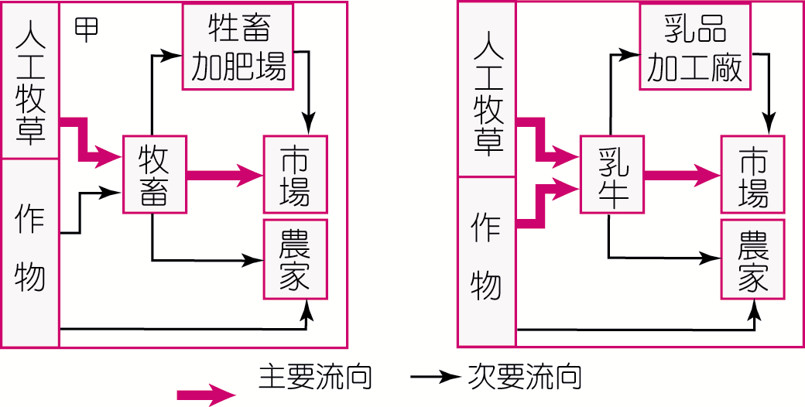
- 美國的農業人口僅占全國總人口的2.5%，但其所生產的糧食除自給外還可大量外銷，此現象愈下列那一事實關係最密切？ (A)總人口少，需求量少 (B)單位面積產量高 (C)單位勞力產量高 (D)作物總類多樣 (E)生活水準高，以肉類取代穀類。
- 「稻米文化」區內的農民，雖然終年勤耕，做到「地無閒土，家無閒人」的程度，但除少數地區如臺灣、日本外，大部分地區仍舊普遍貧困，最重要的原因是： (A)缺乏使用有機肥料的能力 (B)單位面積的生產量低 (C)機械化的程度低 (D)平均每人耕地面積狹小 (E)氣候不良，土壤貧瘠。
- 下列何項敘述最能闡述邱念農業區位論的核心概念？ (A)農場的規模隨距離的增加而變大 (B)農場的經營者會從事利潤較高的農業活動 (C)人口分布會左右農業活動的類型 (D)因各地氣候條件不同，農業活動類型也不同 (E)農業活動的集約度受距離所影響。
- 「熱帶栽培業為專業化的集約農業」，下列何者為其最恰當的述句？ (A)投機性大且利潤極高的作物栽培 (B)純為市場指向的農業 (C)投入大量勞力，全力經營一種經濟作物的栽培 (D)產品在產區先行初步加工的現金作物農業 (E)大量施用化學肥料的單作農業。
- 地中海型農業活動近年來休耕地區漸漸減少，其主因是？ (A)人口大量增加 (B)運輸技術的進步 (C)二年輪耕制的實施 (D)灌溉技術的發展 (E)市場對農產的需求量大增。
- 世界上煉鋁工業發達的國家均擁有什麼共同的條件？ (A)鋁土產量豐富 (B)鋁的需求市場大 (C)電力豐富且廉價 (D)運輸業發達 (E)眾多低廉勞力。
- 全球礦產開採較盛的地區多在北半球，是因為北半球哪一項條件優於南半球？ (A)工業國家多 (B)礦產蘊藏豐富 (C)礦產種類多 (D)陸地面積廣大 (E)交通運輸業發達。
- 「世界重要漁場多分布在主要消費市場附近，以保持新鮮」，下圖為世界五大漁場分布圖，南半球的「戊」漁場遠離主要市場，仍能成為世界重要漁場的主因為何？(A)居民飲食習慣改變 (B)沿海魚源減少 (C)冷凍設備發明 (D)實施海洋保育法 (E)消費市場轉移。
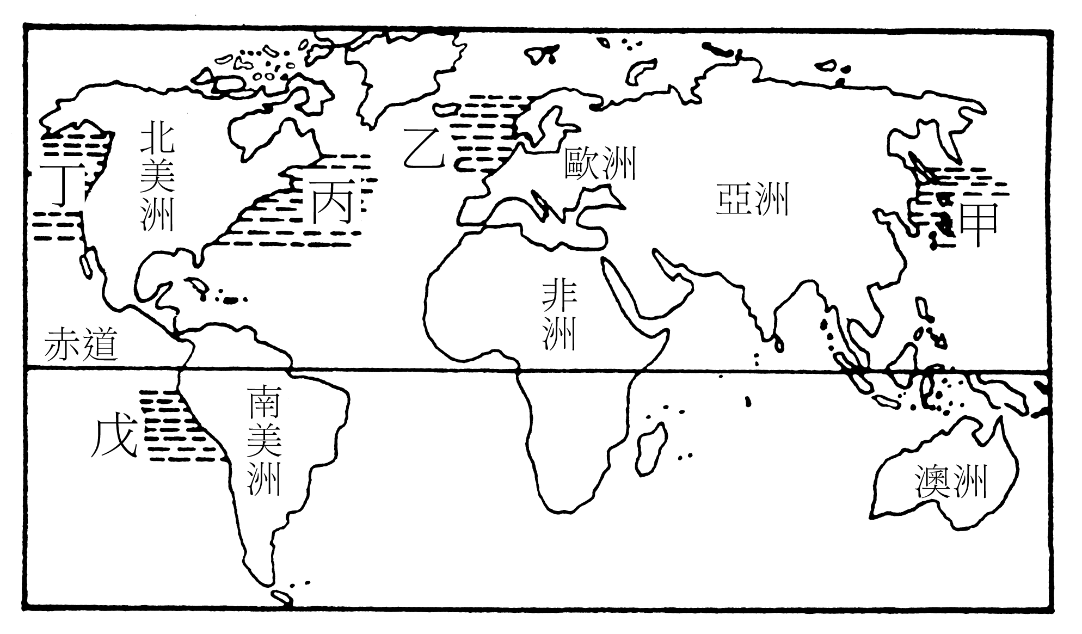
單位：百萬公噸
國家 | 生產量
美國 | 23.0
日本 | 10.6
芬蘭 | 6.5
德國 | 5.9
中國 | 5.8
加拿大 | 4.9
法國 | 3.1
瑞典 | 2.0
- 右表是當今世界重要的紙張生產國，從表中可以推斷下列哪些事實？ (甲)針葉林是造紙工業的主要原料 (乙)已開發國家對紙張的需求大，故造紙工業發達 (丙)紙張生產量多寡與該國闊葉林面積成正比 (丁)造紙工業的發達與否與該國生活水準、針葉林分布有關(戊 )造紙工業發達的國家多分布於北半球的中高緯度地區。完整的答案有：(A)甲乙丁 (B)甲丁戊 (C)乙丙丁 (D)甲乙丁戊 (E)乙丙丁戊。
- 全球礦物分布各地不同，煤、鐵、石油多分布在美國、中國大陸、俄羅斯等國，石油以中東蘊藏最豐，此乃受何因素影響？ (A)山地比例多寡 (B)植被種類 (C)國土面積大小 (D)地質構造差異 (E)技術高低。
- 下列哪一種條件的工業，不適合設於市場區位？ (A)產品易腐 (B)原料加工後失重率很高 (C)原料加工為產品後，重量未變 (D)產品運費率很高 (E)原料加工為產品後體積增加。
- 解決大都會區交通擁擠最有效的策略通常採用下列那一方式？ (A)興建外環道路 (B)興建捷運系統 (C)建立公車專用道 (D)修築高速公路 (E)增加市內道路數量。
- 光碟片的生產，適用於各種廠牌的電腦，這種情形是工業生產的何種特色？ (A)專業化 (B)泰勒化 (C)規格化 (D)標準化 (E)機械化。
- 汽車工業無論那一廠牌，每年推出的款式總是有限的一、二種，每一種則大量生產，並實施嚴格的品質管制，這符合工業的何種特徵？ (A)專業化 (B)泰勒化 (C)規格化 (D)標準化 (E)機械化。
- 從工業區位的成本要素來看早期，高雄、楠梓和潭子三個加工出口區應是什麼? (A)市場趨向 (B)動力趨向 (C)原料趨向 (D)科技趨向 (E)勞工趨向。
- 下列何種區位條件是設立工廠的最好區位？ (A)能充分供應原料 (B)能充分供應動力 (C)有量多而技術高超的勞工 (D)有廣大的市場 (E)能使成本減至最低。
- 下圖為以各國消耗能源多寡所繪製的世界圖，則由該圖可顯示各國何項狀況的差異？ (A)人口數量 (B)礦物蘊藏量 (C)經濟發展程度 (D)可耕地的比例 (E)人口與土地的比例。
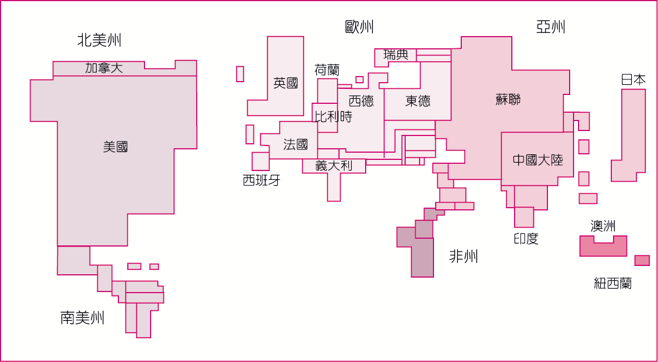
國家 | 出口額 | 進口額
甲 | 142.2 | 102.9
乙 | 193 | 289.8
丙 | 254.1 | 241.8
丁 | 117.5 | 455.6
戊 | 153.2 | 185.6
- 右上表為某國與其主要貿易國在2000年的出口和進口貿易額資料,請判斷該國與哪一國交互作用最強？(A)甲(B)乙(C)丙(D)丁(E)戊。（單位：百萬美元）
- 下列哪些現象可以用「聚集經濟」的觀點來解釋：(甲)遠東百貨的全省連鎖店(乙)臺北迪化街的南北貨街(丙)大潤發量販店(丁)南陽街的補習班街(戊)星巴克咖啡連鎖店。正確為下列哪些？ (A)甲乙 (B)乙丙 (C)丙丁（D）乙丁（E）甲戊。
- 台灣的嘉南平原與蘭陽平原早期聚落多屬集村，但今日嘉南平原仍維持其集村聚落之原型，而蘭陽平原已多呈散村聚落。造成以上此種地理現象的主要因素為何？ (A)交通 (B)水源條件 (C)治安 (D)地形 (E)農業經營方式。
- 若水源、運輸和安全是村落發生的三個條件，缺一不可。下列哪一「地點」最符合此三條件？ (A)河濱階地 (B)背山面谷之地 (C)局部高地 (D)礦產豐富之區 (E)乾旱區的井、泉所在。
- 下圖1為某地傳統建築圖。此種形式的聚落,可判斷其分布地點的自然環境為 (A)高地區 (B)潮濕多雨區 (C)沙漠區 (D)草原區 (E)乾濕季分明之區。
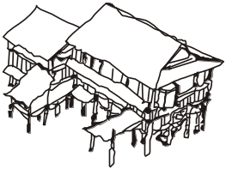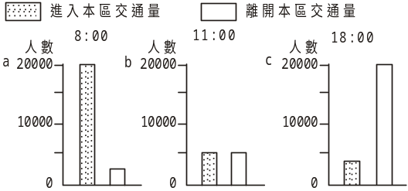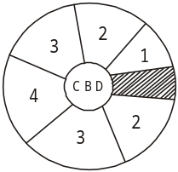
- 上圖2是都市內某一區域的地下鐵使用量柱狀圖,請問此區域最可能是 (A)中心商業區 (B)工業區 (C)高級住宅區 (D)低級住宅區 (E)中級住宅區。
- 上圖3係某都市結構圖。圖中央是該都市的CBD,斜線部分是鐵路運輸帶。根據扇形理論,都市中的高級住宅區可能出現在哪個扇形區域中？(A)第1扇(B)第2扇(C)第3扇(D)第4扇(E)CBD。
- 承上題，都市內部分區有：(甲)低級住宅區(乙)中級住宅區(丙)高級住宅區(丁)娛樂文教區(戊)工業區。位在運輸帶兩側的有： (A)甲乙 (B)乙丙 (C)丙丁 (D)丁戊 (E)甲戊。
- 依都市機能考量，較「不」可能有下列何類型城市？ (A)大學城 (B)文化城 (C)工業城 (D)農城 (E)商業城。
- 我國都市內部人口密度的分布與歐美都市不同，通常以中心商業區人口密度最大，此乃因我國都市中心商業區的哪一項特性導致此種現象？ (A)公共建設最完善 (B)交通路線匯集 (C)商業活動繁忙 (D)高樓大廈林立 (E)住商混合顯著。
- 下列關於中心商業區的敘述何者錯誤？ (A)交通易達性極高 (B)平均地價最高之地區 (C)人口密集度最高之地區 (D)商業活動聚集最多之區 (E)人潮車潮最多之區。
- 討論都市內部結構的同心圓理論、扇形理論和多核心理論，其模式的建構共同採用的一項指標是：(A)地價的高低 (B)土地利用的類別 (C)易達性的高低 (D)人口密度的變化 (E)職業結構的組成。
- 下表為某居民到甲、乙、丙、丁、戊五地購物及活動一覽表，根據聚落階層理論判斷，那一個地點的等級最高？ (A)甲 (B)乙 (C)丙 (D)丁 (E)戊。
地 點 | 甲 | 乙 | 丙 | 丁 | 戊
距 離 | 2公里 | 10公里 | 50公尺 | 50公里 | 500公尺
購買物品或活動 | 皮鞋、服裝 | 電腦、光碟 | 麵包、鮮奶 | 觀賞大型演唱會 | 生活用品
購買或活動頻率 | 每月1-2次 | 數月一次 | 每天一次 | 1年中1-2次 | 每週1-2次

- 臺灣地區規劃地方生活圈的主旨，在促進人口及產業的合理分布，以及縮短區域間的差距。為使生活圈能有效發揮作用，首要措施為：(A)增進城鄉關係 (B)擴大中心都市的行政區 (C)加強中心都市的中地機能 (D)普遍開發高科技工業區 (E)完成全國的高速公路系統。
- 下表為西元1997年全球地區和11國的都市化程度，其中南美國家智利的都市化程度高達86%，其人口特別集中都市的主因為： (A)都市可提供足夠的就業機會 (B)都市的社會福利好 (C)都市的住屋較充足 (D)鄉村的居住環境惡化 (E)鄉民逃避農村的貧窮與負債而移入都市。
國家或地區 | 都市人口占全部人口的百分比 | 國家或地區 | 都市人口占全部人口的百分比
全球 | 43 | 美國 | 75
較高度開發區 | 74 | 俄羅斯 | 73
較低度開發區 | 36 | 巴西 | 76
埃及 | 44 | 智利 | 86
中國大陸 | 28 | 英國 | 90
日本 | 77 | 法國 | 74
澳洲 | 85 | 波蘭 | 62

- 北大西洋是世界航運最發達的海洋，其主要主因是下列何者?(A)兩岸均有暖流流經(B)兩岸海水均很深，且無風浪(C)兩岸氣候均溫和溼潤(D)兩岸地形平坦無高山(E)兩岸為西歐和北美，工商業繁榮。
- 從彰化溪湖果菜市場運蔬菜至臺北的中央市場，選擇公路為最佳運輸工具的理由是(A)公路運輸量大(B)運費較低廉(C)較適合中、長程運輸(D)行車速度較快(E)轉運次數較少。
- 高雄附近的林園、仁武、大社三大工業區，區位接近中油煉油廠(設林園和左營)，則上述三大工業區之工廠聚集在一起，應屬於哪一類型之區位?(A)勞工(B)市場(C)政策(D)聚集經濟(E)運輸。
- 哪些因素或設備的發展使南半球的漁業快速發展？ (甲)漁業人口增加 (乙)世界每人平均魚肉消費量增加 (丙)海上魚罐頭加工船 (丁)冷凍船 (戊)遠洋漁船隊。（A）甲乙丙（B）甲丙丁（C）乙丁戊（D）甲乙丁（E）丙丁戊。
- .哪些工業因需要高度技術，故選擇區位時可在工資昂貴但勞工品質較高的地區設廠？ (甲)飛機 (乙)電腦 (丙)電子裝配 (丁)紡織 (戊)鞋業。答案為：（A）甲乙（B）甲丙（C）乙丁（D）丙戊（E）甲戊。
- 運輸革新不但改變了農業分布，也影響工業區位的選擇，下列各種經濟活動區位的改變，何者與運輸革新關係較小？ (A)亞馬遜雨林大量開採 (B)酪農業可以不需緊臨市場 (C)彰化、雲林兩縣蔬菜栽培面積大增 (D)美國的加州可大量銷售水果到各地 (E)加拿大麥田往北擴張。
- 哪一項運輸方式的發明，使水運的運送除可減少轉運之費用外，又具安全、快速等特性，並促使水運的發展益加便利？ (A)拖船 (B)冷凍船 (C)標準貨櫃 (D)立體貨倉 (E)快速動力船艦。
- 一般而言，各種運輸工具的選擇常常需要對貨物的性質、價值以及搬運距離之長短加以考慮，下述各種貨物的運輸，哪一種最適合採「空運」方式？ (A)澳洲鐵砂供應高雄中鋼使用 (B)臺灣菊花運銷日本 (C)美國小麥運銷臺灣 (D)苗栗飛牛牧場鮮乳運到臺北 (E)美國放牧帶的肉牛運到芝加哥。
- 世界各國因國情不同，定義都市所使用的指標不一致，但其中最客觀的指標為何？ (A)地點與位置 (B)人口密度 (C)人口總數 (D)居民的所得 (E)非農就業人口比例。
- 由都市機能劃分，可將都市分為(甲)工業都市；(乙)宗教都市(丙)商業都市；(丁)交通都市；(戊)政治都市。由下表可知，上海與高雄之最主要機能分別為？ (A)甲、丁 (B)丁、戊 (C)甲、丙 (D)乙、丙 (E)丙、戊。
城市 | 農林漁牧狩獵 | 礦石業及土石採取業 | 製造業 | 水電煤氣業 | 營造業 | 商業 | 運輸倉儲及通訊業 | 金融保險不動產業 | 團體及個人服務業
上海 | 0.7% | 0.1% | 19.9% | 0.8% | 6.0% | 33.3% | 7.9% | 8.4% | 23.0%
高雄 | 3.3% | 0.0% | 30.4% | 0.6% | 8.4% | 14.2% | 13.8% | 9.1% | 20.3%
- 義美餅乾工廠將糕餅運送到臺北都會區的各個零售商店銷售，由整個糕餅的運輸空間結構來看，這些零售商店是餅乾工廠的：(A)節點 (B)連線 (C)網路 (D)腹地 (E)中地。

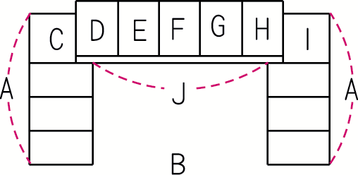
二、非選擇題：（每題2分）
◎右上圖為臺灣地區典型農家座南朝北房屋的平面配置圖，請問：
- 圖中的J行房屋稱為什麼？
- 圖中的A行房屋稱為什麼？
- B的名稱為何？並寫出其功用。
- 此家庭只有四兄弟居住，若按照倫常觀念，則老大的房間最有可能位在何處？

◎「伊朗南部的巴塞利人，經濟完全靠飼養大群牛、羊。得自牲口的乳、肉、羊毛、獸皮可用來和村民交換其他必需品，酸乳、乳酪、乾酪是他們的主要食物，帳篷、寢具、炊具、牲口是他們主要的財產。」請問：（4-6題）
- 上文敘述的是哪一種經濟活動？
- 下圖為北半球天然植物的連續分布圖，上文敘述的經濟活動最可能分布於下圖中的哪一區？
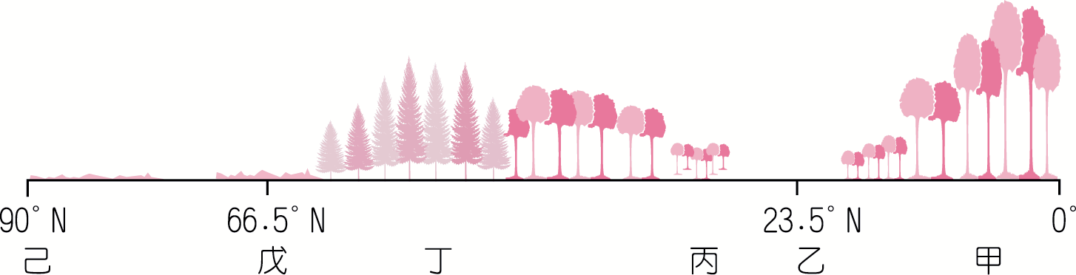
- 此類經濟活動通常與其生存環境維持生態平衡的關係，但若發生哪一種狀況將會壞平衡關係？

- 「此農場面積廣達971公頃，僅由農場主人Joe與其子、侄子三人共同負責日常性的工作，另外再雇用一位經驗豐富的曳引機駕駛。農場以種植小麥為主，並以、休耕、輪種不同作物以維持地力和避免土壤侵蝕及生產過剩。收成後的穀物儲存在巨大的倉庫中，以鐵路運至輸出港，再以海運運銷海外市場。」請問Joe所從事的農業類型為何？請寫出名稱。

（答案欄撕下交回）

－－－－－－－－－－－－－－－－－－－－－－－－－－－－－－－－－－
非選題答案欄 班級 座號 姓名

1 | 2 | 3 | 4
5 | 6 | 7 | 8

